 | TEMA/BOK | TUR | ARRAGEMENT | MÅL
A  U  G  U  S  T | Bli kjent/  vennskap.  Sanger barna liker og kjenner.  Mye musikk derfra og dramatisering. | Vi plukker bær og sopp.  Tar opp våre egne poteter, tomater, urter og det vi har dyrket | 6.8.M 1 år  Plandag 14 august – barnehagen stengt  SU møte 24.8.23  31.8 fra kl 16Foreldremøte /dugnad med Suppe og brød | Gi barna trygghet i hverdagen.  Vi skal gi barn muligheter for lek, livsutfoldelse og meningsfylte opplevelser og aktiviteter innenfor trygge rammer.
S  E  P  T  E  M  B  E  R | Samspill, toleranse, sosiale ferdigheter. | Turer i skog og mark og plukker det høsten gir.  Fra korn til brød.  Bygg på jordet i år!  Hva brukes de til ???  Vi lærer om dyra, følger med på hva som skjer om høsten. | 6.9 E og M 1 år  16.9. O 4 år | Vi lærer sympati, toleranse og samspill.  Vi skal bidra til at barna kan få oppleve en verden utenfor familien, og bli kjent i nærområdet.
O  K  T  O  B  E  R | FN dagen  24.oktober | Turer i omegnen, bl.a. dit barna vil. | Foreldresamtaler  24.10. FN-dagen | Vi lærer barna empati og en annen måte å se verden på. Hva er likt og ulikt? Hvorfor har ikke alle barn det like godt som «meg»?  FN`s  barnekonvensjon.
N  O  V  E  M  B  E  R | Skogens dyr og  Fugler. | Følger bekker.  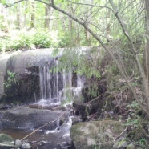  Vi leker ute i skog og mark og går de turene barna vil. | 4.11. 4 3år  5.11 R 4 år  25.11 H 4 år  26.11. L 2 år  27.11 L 3 år | Vi lærer at fuglene trenger hjelp i den kalde vinteren – vi ser hvordan naturen forandrer seg på høsten.
D  E  S  E  M  B  E  R | JUL  Bok; (vi har mange gode julebøker)  Julevandring i kirken  Dato kommer | 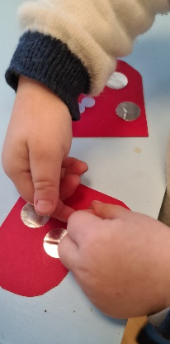 | 13.12. Luciafest. Ute hvis været tillater det. Vi håper å gå opp til hytta vår.  16.12. H 5 år  16.12 T 1 år  16.12. Nissefest.  22.12. siste dag før jul | Vi jobber med sansene våre, og våre tradisjoner.  Førskolebarna finner juletre i skogen.
J  A  N  U  A  R | Is, vinter  Ulike familier. | Vinter-aktiviteter  Ski, ake, gå tur | 2.1. PLANDAG Barnehagen stengt  3.1. Vi begynner det nye året | Glede over snøen og mulighetene. Lære god balanse på ski. De store barna kan øve til ulike skimerker. Hvis det blir nok snø. Foreldre oppfordres til å laste ned skiapp så er det lett å følge opp.  Lære om vann og hva vann kan brukes til.
F  E  B  R  U  A  R | Samenes dag | Skidag | 6.2. Samenes dag  14.2. Foreldremøte  kl 17-18 | Lære om samene og deres tradisjoner.
M  A  R  S | Helse | Vi leker ute i skogen | 10.3 H 3 år  18.3 E V 3 år.  18.3 L 2år  30.3 L 5 år | Vi ønsker at barna skal få gode motoriske erfaringer, og forståelse for hvordan kroppen fungerer
A  P  R  I  L | I forbindelse med påsken leser vi fra; «Eventyret om påskeharen» | Skogsturer  Påskevandring for de største  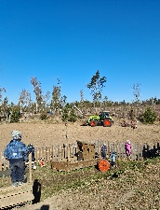 | Påskestengt 22 mars til og med 1 april 2024  8.4 H 6 år  19.4 L 6 år  20.4 E 5 år  23.4 Verdens bokdag | Vi snakker om fargene vi bruker til påske og symbolikken rundt dette.  Undre seg over naturen. Lære om bla trekkfugler, vårblomster og småkryp.
M  A  I | Norges nasjonaldag 17.Mai  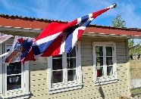 | De store går til bekken og ser etter rompetroll  Ellers går vi dit barna vil. Vi har mange plasser å gå til i skogen | 4.5. M 6 år  10.5 Plandag stengt  12.5 L 6 år  17.5. Grunnlovs-dag  18.5 H 5 år  29.5. 2. pinsedag | Hvorfor feirer vi 17.mai?  Lærer barna til å se hva som skjer i naturen, lærer de å ferdes trygt i naturen  Livet i fjæra for de store, fange sjøstjerner eller annet og se hvordan de ser ut. Hvor mange klør etc.
J  U  N  I | Livet i fjæra.  Sommer.  Bok;  Vi tar frem bøkene vi har lest i løpet av året og leser de barna vil høre, om igjen | Vi går tur i omegnen. Sjøen, skogen.  Vi går dit barna vil.  HYTTA VÅR  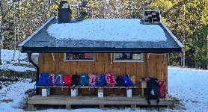 | 6 og 7 juni  plandager  kurs for naturbarnehager  10.6 O 4 år  Sommerfest. Dato kommer senere  30.6. Siste dag i barnehagen før sommeren | Hva kan vi bruke naturen til?  Få barna til å utvikle selvstendighet, kreativitet og blir løsningsorienterte.
J  U  L  I |  |  |  | Stengt 1.7. – 31.7.  Vi begynner igjen  1. august.2023

